Государственная программа Российской Федерации «Развитие судостроения

и техники для освоения шельфовых месторождений на 2013-2030 годы».
Подпрограмма 1.
6 направление «Системные исследования»

НИР «СМП-Лед-Перспектива»
«Анализ перспективных грузопотоков на трассах Северного морского пути. Проведение технико-экономического анализа использования различных судовых энергоустановок и типов судов для выбранных вариантов перевозок»
Головной исполнитель – АО «ЦНИИМФ»
Основные полученные практические результаты
- прогноз перспективных грузопотоков для Северного морского пути предусматривает увеличение объемов перевозок грузов до 38,4 млн т к 2020 году, 64,4 млн т к 2025 году и 71,0 млн т к 2030 году;
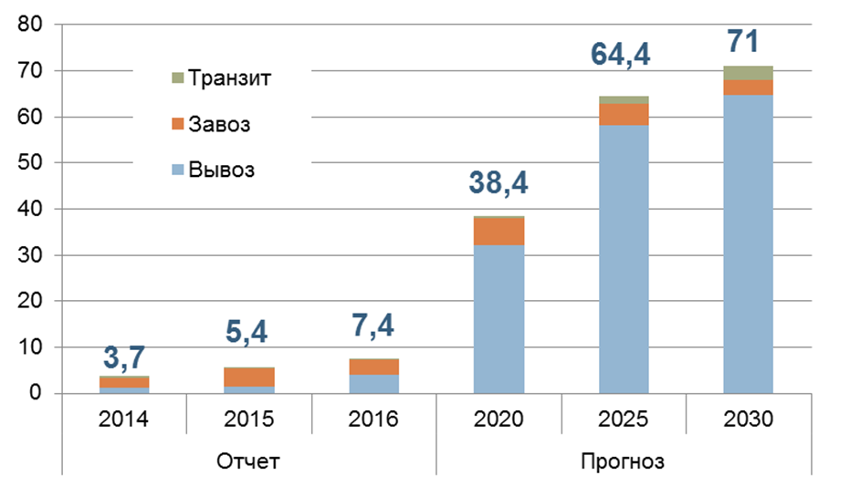
- оценка общей потребности в судах ледового плавания для обеспечения прогнозного грузопотока по трассам СМП в перспективе до 2030 г. составляет 60-90 судов в зависимости от периода. С учетом уже построенных и заказанных судов потребность составляет около 70 судов различных назначений. Основную долю судов составляют газовозы и танкеры для перевозки нефти и газового конденсата.
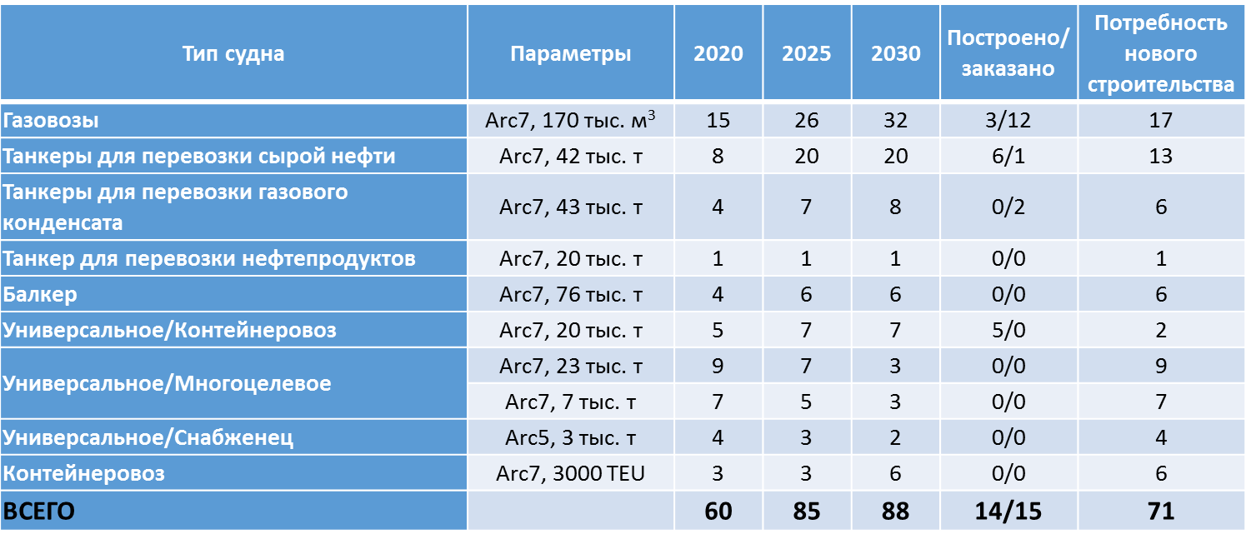
- разработан вариантный ряд и технико-эксплуатационные требования к 9 вариантам судов различного назначения: танкеры-продуктовозы Arc7 для транспортировки стабильного газового конденсата дедвейтом 50 тыс. т и 100 тыс. т; танкеры Arc7 для транспортировки сырой нефти дедвейтом 70 тыс. т и 100 тыс. т; навалочное судно Arc7 для транспортировки угля дедвейтом 76 тыс. т; универсальные суда для генеральных грузов Arc7 дедвейтом 18 тыс. т и 11 тыс. т; арктический контейнеровоз Arc7 вместимостью около 3000 TEU; газовоз Arc7 для транспортировки сжиженного природного газа вместимостью около 170 тыс. м³;
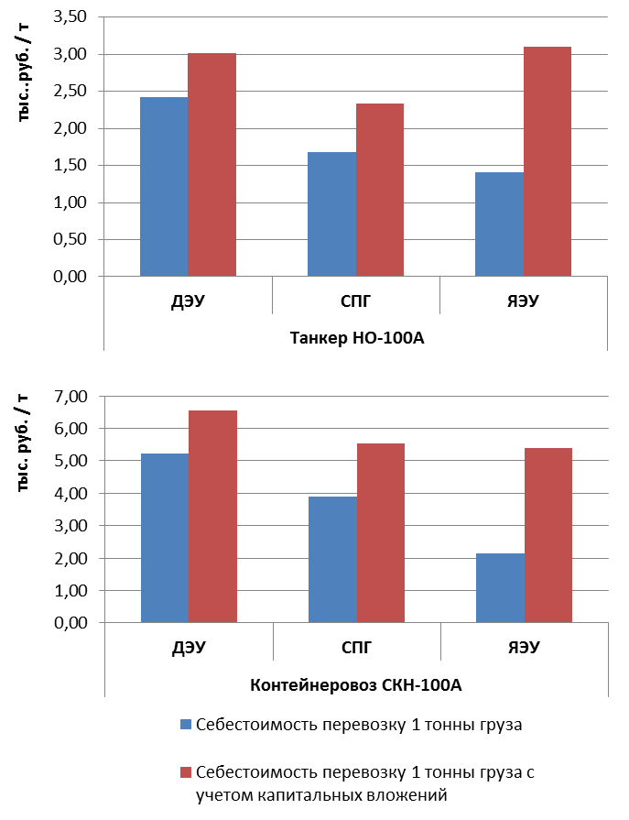
- расчеты подтверждают целесообразность использование СПГ в качестве топлива в арктическом регионе при условии работы судов в качестве челноков до пунктов перевалки. В среднем использования СПГ снижает себестоимость перевозок на 30%;
- эффективное использование ЯЭУ на транспортных судах возможно для судов пропульсивной мощностью 40-50 МВт, при этом экономическая эффективность во многом зависит от типа судна и коэффициента использования мощности (наиболее эффективный вариант судна – контейнеровоз).

Область применения.
Результаты НИР необходимо использовать при разработке программ строительства транспортного флота и стратегии развития судостроительной отрасли.
Потенциальные потребители: Минпромторг России, Минтранс России, судоходные компании (ПАО «Совкомфлот», ОАО «Мурманское морское пароходство» и др.), Росатомфлот, ПАО «Новатэк», ПАО «Роснефть».
Перспективы внедрения – разработка проектов судов: танкеров-челноков дедвейтом 70-100 тыс. т на сжиженном природном газе и арктического контейнеровоза вместимостью 3000-4000 TEU с ЯЭУ.

